|  |
| --- |

**AudioSyncLinien**Elevate your music experience

**Απαιτήσεις ΧρηστώνΜηχανική Λογισμικού Ι…**

**Version 2.0**

**Δημήτρης Μανταλόβας**

**Ηλίας Φυτσιλής**

**Θεόδωρος Κεσόγλου**

**Φώτης Κατσάρας**

**1/4/2024**

**Μέλη της Ομάδας Ανάπτυξης**

| **Όνομα** | **OA** | **Email** |
| --- | --- | --- |
| Α. Συμεωνίδης | * | [asymeon@issel.ee.auth.gr](mailto:asymeon@issel.ee.auth.gr) |
| Φώτης Κατσάρας | Ομάδα 17 | [fkatsaras@ece.auth.gr](mailto:fkatsaras@ece.auth.gr) |
| Δημήτρης Μανταλόβας | Ομάδα 17 | theodorok@ece.auth.gr |
| Θεόδωρος Κεσόγλου | Ομάδα 17 | dmantalo@ece.auth.gr |
| Ηλίας Φυτσιλής | Ομάδα 17 | fytsilias@ece.auth.gr |

## Πίνακας Περιεχομένων

Πίνακας Περιεχομένων……………………………………………………………………………………………………………. 3

Λίστα Σχημάτων……………………………………………………………………………………………………………………… 4

1 Απαιτήσεις Συστήματος………………………………………………………………………………………………………….. 5

1.1 Λειτουργικές απαιτήσεις (Σενάρια χρήσης)............................................................................... 5

1.2 Χρήστες και εξωτερικά συστήματα…………………………………………………………………………………… 7

1.2.1 Εγγεγραμμένος Χρήστης………………………………………………………………………………………… …. 7

1.2.2 Βάση Δεδομένων……………………………………………………………………………………………………….. 7

1.2.3 Σύστημα Προτιμήσεων…………………………………………………………………………………………………. 7

1.3 Σημαντικές Μη Λειτουργικές Απαιτήσεις…………………………………………………………………………… .7

1.10 Λεξικογραφικοί Προσδιορισμοί……………………………………………………………………………………… 8

2 Σενάρια Χρήσης………………………………………………………………………………………………………………………… 9

2.1 Διάγραμμα σεναρίων χρήσης…………………………………………………………………………………………… 9

2.2 Feature 1:Search Songs,Artists (Feature με βάση την ορολογία Gherkin).................................. 9

2.3 Feature 2:View Artist Information(Feature με βάση την ορολογία Gherkin)............................. 11

[2.4 Feature 3:View Playlist Information(Feature με βάση την ορολογία Gherkin)](https://docs.google.com/document/d/1rPyDuvfmnYZGWpXep97mbZT3L-DxqVOA/edit?fbclid=IwAR2g6PrV8mJIGRyqqYE84Ep7yo3caa86a5D64U26DW9aXK756Hj5P0ZK5PY_aem_Aav7iWcAOWMWjZCIKAfYQaqkqEwYjrM5D8Mt4_WjiaSq56oO7L0D01FAV7zMgO11_TPZfJYdinS4U2tOvMh1H19J#heading=h.lnxbz9).......................... 12

[2.5 Feature 4:View Song Information(Feature με βάση την ορολογία Gherkin)](https://docs.google.com/document/d/1rPyDuvfmnYZGWpXep97mbZT3L-DxqVOA/edit?fbclid=IwAR2g6PrV8mJIGRyqqYE84Ep7yo3caa86a5D64U26DW9aXK756Hj5P0ZK5PY_aem_Aav7iWcAOWMWjZCIKAfYQaqkqEwYjrM5D8Mt4_WjiaSq56oO7L0D01FAV7zMgO11_TPZfJYdinS4U2tOvMh1H19J#heading=h.lnxbz9).............................. 13

[2.6 Feature 5:Play a song(Feature με βάση την ορολογία Gherkin)](https://docs.google.com/document/d/1rPyDuvfmnYZGWpXep97mbZT3L-DxqVOA/edit?fbclid=IwAR2g6PrV8mJIGRyqqYE84Ep7yo3caa86a5D64U26DW9aXK756Hj5P0ZK5PY_aem_Aav7iWcAOWMWjZCIKAfYQaqkqEwYjrM5D8Mt4_WjiaSq56oO7L0D01FAV7zMgO11_TPZfJYdinS4U2tOvMh1H19J#heading=h.lnxbz9)................................................. 14

[2.7 Feature 6:Like a song(Feature με βάση την ορολογία Gherkin)](https://docs.google.com/document/d/1rPyDuvfmnYZGWpXep97mbZT3L-DxqVOA/edit?fbclid=IwAR2g6PrV8mJIGRyqqYE84Ep7yo3caa86a5D64U26DW9aXK756Hj5P0ZK5PY_aem_Aav7iWcAOWMWjZCIKAfYQaqkqEwYjrM5D8Mt4_WjiaSq56oO7L0D01FAV7zMgO11_TPZfJYdinS4U2tOvMh1H19J#heading=h.lnxbz9)................................................. 16

[2.8 Feature 7:Add a song to a playlist(Feature με βάση την ορολογία Gherkin)](https://docs.google.com/document/d/1rPyDuvfmnYZGWpXep97mbZT3L-DxqVOA/edit?fbclid=IwAR2g6PrV8mJIGRyqqYE84Ep7yo3caa86a5D64U26DW9aXK756Hj5P0ZK5PY_aem_Aav7iWcAOWMWjZCIKAfYQaqkqEwYjrM5D8Mt4_WjiaSq56oO7L0D01FAV7zMgO11_TPZfJYdinS4U2tOvMh1H19J#heading=h.lnxbz9)............................... 17

[2.9 Feature 8:Create a Playlist(Feature με βάση την ορολογία Gherkin)](https://docs.google.com/document/d/1rPyDuvfmnYZGWpXep97mbZT3L-DxqVOA/edit?fbclid=IwAR2g6PrV8mJIGRyqqYE84Ep7yo3caa86a5D64U26DW9aXK756Hj5P0ZK5PY_aem_Aav7iWcAOWMWjZCIKAfYQaqkqEwYjrM5D8Mt4_WjiaSq56oO7L0D01FAV7zMgO11_TPZfJYdinS4U2tOvMh1H19J#heading=h.lnxbz9).......................................... 18

[2.10 Feature 9:Edit a Playlist(Feature με βάση την ορολογία Gherkin)](https://docs.google.com/document/d/1rPyDuvfmnYZGWpXep97mbZT3L-DxqVOA/edit?fbclid=IwAR2g6PrV8mJIGRyqqYE84Ep7yo3caa86a5D64U26DW9aXK756Hj5P0ZK5PY_aem_Aav7iWcAOWMWjZCIKAfYQaqkqEwYjrM5D8Mt4_WjiaSq56oO7L0D01FAV7zMgO11_TPZfJYdinS4U2tOvMh1H19J#heading=h.lnxbz9)............................................ 19

[2.11 Feature 10:Follow Artists(Feature με βάση την ορολογία Gherkin)](https://docs.google.com/document/d/1rPyDuvfmnYZGWpXep97mbZT3L-DxqVOA/edit?fbclid=IwAR2g6PrV8mJIGRyqqYE84Ep7yo3caa86a5D64U26DW9aXK756Hj5P0ZK5PY_aem_Aav7iWcAOWMWjZCIKAfYQaqkqEwYjrM5D8Mt4_WjiaSq56oO7L0D01FAV7zMgO11_TPZfJYdinS4U2tOvMh1H19J#heading=h.lnxbz9).......................................... 21

[2.12 Feature 11:Get Song Recommendations(Feature με βάση την ορολογία Gherkin)](https://docs.google.com/document/d/1rPyDuvfmnYZGWpXep97mbZT3L-DxqVOA/edit?fbclid=IwAR2g6PrV8mJIGRyqqYE84Ep7yo3caa86a5D64U26DW9aXK756Hj5P0ZK5PY_aem_Aav7iWcAOWMWjZCIKAfYQaqkqEwYjrM5D8Mt4_WjiaSq56oO7L0D01FAV7zMgO11_TPZfJYdinS4U2tOvMh1H19J#heading=h.lnxbz9).................. 22

3 Επιδεικτικά γραφικά παράθυρα διεπαφής……………………………………………………………………………………..24

3.1 Αρχική Οθόνη……………………………………………………………………………………………………………………… 24

[3.](https://docs.google.com/document/d/1rPyDuvfmnYZGWpXep97mbZT3L-DxqVOA/edit?fbclid=IwAR2g6PrV8mJIGRyqqYE84Ep7yo3caa86a5D64U26DW9aXK756Hj5P0ZK5PY_aem_Aav7iWcAOWMWjZCIKAfYQaqkqEwYjrM5D8Mt4_WjiaSq56oO7L0D01FAV7zMgO11_TPZfJYdinS4U2tOvMh1H19J#heading=h.1ksv4uv)2 Κεντρική Οθόνη………………………………………………………………………………………………………………….. 24

3.3 Επισκόπηση playlist…………………………………………………………………………………………………….………. 25

3.4 Αναζήτηση……………………………………………………………………………………………………………………………. 26

3.5 Επισκόπηση τραγουδιού……………………………………………………………………………………………………….. 26

3.6 Επισκόπηση καλλιτέχνη……………………………………………………………………………………………………………27

3.7Επισκόπηση δημιουργημένων playlist ………………………………………………………………………………………27

## Λίστα Σχημάτων

Figure 1: Αρχικη οθονη του συστήματος με το κουμπί εισόδου 24

Figure 2: Κεντρική οθόνη του συστήματος με τα βασικά περιεχόμενα της εφαρμογής 24

Figure 3: Παράθυρο επεξεργασίας ενός playlist 25

Figure 4: Επισκόπηση των πληροφοριών του ειδικού playlist “My Recommendations” 25

Figure 5: Παράθυρο αναζητησης 26

Figure 6: Επισκόπηση των πληροφοριών ενός τραγουδιού 27

Figure 7: Επισκόπηση των πληροφοριών ενός καλλιτέχνη 27

Figure 8: Παράθυρο με την λίστα των δημιουργημένων playlist του χρηστη 28

## 1 Απαιτήσεις Συστήματος

### 1.1 Λειτουργικές απαιτήσεις (Σενάρια χρήσης)

### 1) Ο χρήστης πρέπει να μπορεί να κάνει αναζήτηση τραγουδιών και καλλιτεχνών. Περιγραφή: Ο χρήστης πρέπει να μπορεί στη γραμμή αναζήτησης να εισάγει λέξεις και βάσει αυτών, να του εμφανίζονται ονόματα από καλλιτέχνες ή τραγούδια.

**User Priority 5/5:** Είναι σημαντικό ο χρήστης να μπορεί να αναζητά καλλιτέχνες ή τραγούδια, προκειμένου να ακούει τη μουσική που θέλει.

**Technical Priority 5/5:** Είναι πολύ σημαντικό για το σύστημα, να μπορεί να δίνει ορθά αποτελέσματα πίσω στον χρήστη.

### 2) Ο χρήστης πρέπει να μπορεί να ακούει τραγούδια που επιλέγει.

**Περιγραφή:** Ο χρήστης θα πρέπει όταν επιλέγει ένα τραγούδι να το ακούει άμεσα.

**User Priority 5/5:** Είναι αναγκαίο για τον χρήστη να μπορεί να ακούει τα τραγούδια που επιλέγει.

**Technical Priority 5/5:** Βασική λειτουργία του συστήματος, είναι να «δίνει» στο χρήστη άμεσα το τραγούδι που διαλέγει.

**3)** Το σύστημα πρέπει να παρέχει πληροφορίες σχετικά με τραγούδια που επιλέγει ο χρήστης.

**Περιγραφή:** Το σύστημα πρέπει να δίνει στο χρήστη τα παρακάτω στοιχεία σχετικά με το τραγούδι που έχει επιλέξει: Όνομα, εξώφυλλο.

**User Priority 5/5:** Ο χρήστης θέλει άμεσα να βλέπει πληροφορίες σχετικά με τα τραγούδια που ακούει, ώστε να μπορεί με εύκολο τρόπο να τα βρει ξανά.

**Technical Priority 3/5:** Θα πρέπει το σύστημα να δίνει τις πληροφορίες των τραγουδιών, αν ο χρήστης τις ζητήσει.

**4)** Ο χρήστης πρέπει να μπορεί να κάνει «like» σε τραγούδια.

**Περιγραφή:** Ο χρήστης πρέπει να μπορεί να βλέπει, ποια είναι τα αγαπημένα του τραγούδια.

**User Priority 4/5:** Είναι σημαντικό για να μπορεί ο χρήστης να έχει άμεση προσπέλαση στα αγαπημένα του κομμάτια.

**Technical Priority 4/5:** Είναι σημαντικό για το σύστημα έτσι ώστε να μπορεί να δίνει καλύτερες συστάσεις για μουσική στο χρήστη.

**5)** Ο χρήστης πρέπει να μπορεί να δημιουργεί δικές του playlists.

**Περιγραφή:** Ο χρήστης πρέπει να μπορεί φτιάχνει δικές του playlist με τραγούδια.

**User Priority 5/5:** Είναι σημαντικό να μπορεί ο χρήστης να φτιάχνει τις δικές του playlist, ώστε να έχει συλλογές τραγουδιών της προτίμησης του.

**Technical Priority 3/5 :** Είναι θεμιτό να έχει ο χρήστης μαζεμένα τα τραγούδια που θέλει να ακούσει, χωρίς ωστόσο να είναι τόσο κομβικό για την λειτουργικότητα του συστήματος.

**6)** Το σύστημα πρέπει να παρέχει πληροφορίες σχετικά με playlists που επιλέγει ο χρήστης.

**Περιγραφή:** Το σύστημα θα πρέπει να παραθέτει τα παρακάτω, από τις playlists που έχει επιλέξει ο χρήστης: Όνομα, εξώφυλλο, διάρκεια, περιγραφή.

**User Priority 4/5:** Είναι σημαντικό ο χρήστης να μπορεί να δει τις πληροφορίες σχετικά με τις playlist που θέλει να ακούσει, ώστε να μπορεί να τις θυμάται

**Technical Priority 3/5:** Είναι βοηθητικό, αλλά όχι αναγκαίο, το σύστημα να παρέχει δεδομένα για τις playlists του.

**7)** Ο χρήστης πρέπει να μπορεί να προσθέτει τραγούδια σε playlist που έχει δημιουργήσει.

**Περιγραφή:** Ο χρήστης αφού δημιουργήσει μια playlist, είναι απαραίτητο να βάλει μέσα τα τραγούδια του.

**User Priority 5/5:** Βοηθάει το χρήστη να επεκτείνει τις playlists του, αφού μπορεί να ανακαλύψει νέα τραγούδια.

**Technical Priority 5/5:** Είναι απαραίτητη προϋπόθεση για το σύστημα να μπορεί να βάζει σε συλλογές, τα τραγούδια του χρήστη.

**8)** Ο χρήστης πρέπει να μπορεί να τροποποιεί τις playlists του.

**Περιγραφή:** Ο χρήστης πρέπει να μπορεί να επεξεργαστεί τον τιτλο και τα τραγούδια από τα ήδη υπάρχοντα playlist.

**User Priority 5/5:** Είναι πολύ σημαντικό ο χρήστης να μπορεί να αλλάξει την σειρά των τραγουδιών, να προσθέτει ή να αφαιρεί τραγούδια από την playlist.

**Technical Priority 5/5:** Είναι κομβικό για το σύστημα να δίνει τη δυνατότητα στο χρήστη να αλλάζει τις playlists, με βάση των νέων προτιμήσεων του.

**9)** Το σύστημα πρέπει να παρέχει πληροφορίες σχετικά με καλλιτέχνες που επιλέγει ο χρήστης.

**Περιγραφή:** Το σύστημα θα πρέπει να εμφανίζει πληροφορίες από τους καλλιτέχνες που έχει επιλέξει ο χρήστης: Όνομα, εικόνα προφίλ, τραγούδια.

**User Priority 4/5:** Δίνεται η δυνατότητα στο χρήστη να ανακαλύπτει και νέους καλλιτέχνες.

**Technical Priority 3/5:** Είναι αρκετά βοηθητικό να εμφανίζονται τα στοιχεία του καλλιτέχνη.

**10)** Το σύστημα πρέπει να παρέχει στο χρήστη προτεινόμενα τραγούδια.

**Περιγραφή:** Το σύστημα πρέπει να παρέχει συνιστώμενα τραγούδια στο χρήστη, με βάση τα τραγούδια που έχει κάνει «like».

**User Priority 5/5:** Είναι σημαντικό για το χρήστη να του παρουσιάζονται νέα τραγούδια, παραπλήσια στα γούστα του.

**Technical Priority 4/5:** Το σύστημα οφείλει να παρέχει νέα δεδομένα μουσικών επιλογών στο χρήστη.

### 1.2 Χρήστες και εξωτερικά συστήματα

Η εφαρμογή έχει ως στόχο να προσφέρει στον κάθε εγγεγραμμένο χρήστη μια πληθώρα από τραγούδια που μπορεί να ακούσει. Στόχος της εφαρμογής πέρα από την ακρόαση τραγουδιών είναι να αναγνωρίσει το μουσικό προφίλ αρέσει στον χρήστη έτσι ώστε να μπορεί να του κάνει καλές προτάσεις και να ακούσει και καινούργιες νότες.Όλα αυτα προσφέροντας του ένα εύχρηστο και λειτουργικό περιβάλλον διεπαφής

#### 1.2.1 Εγγεγραμμένος Χρήστης

Οι εγγεγραμμένοι χρήστες οι οποίοι θα μπορούν να χρησιμοποιήσουν την εφαρμογή απλώς για ακρόαση.

#### 1.2.2 Βάση Δεδομένων

Είναι απαραίτητη προϋπόθεση να υπάρχει στο σύστημα μια βάση δεδομένων η οποία έχει τις εξής πληροφορίες:

1. Τα στοιχεία σύνδεσης του κάθε εγγεγραμμένου χρήστη.
2. Τις playlist του κάθε χρήστη.
3. Τα αρχεία ακρόασης των τραγουδιών
4. Τις πληροφορίες σχετικά με τα τραγούδια/καλλιτέχνες.

#### 1.2.3 Σύστημα Προτιμήσεων

Το σύστημα που θα επιλέγει τραγούδια για το χρήστη σχετικά με τις προτιμήσεις του σε τραγούδια και καλλιτέχνες.

### 1.3 Σημαντικές Μη Λειτουργικές Απαιτήσεις

**1)** Το σύστημα θα πρέπει να έχει χρόνους απόκρισης χαμηλότερους απο 100ms.

**Περιγραφή:** Το σύστημα θα πρέπει να έχει πολύ καλό χρόνο απόκρισης για να λειτουργεί γρήγορα η εφαρμογή.

**User Priority 5/5:** Είναι πολύ σημαντικό για τον χρήστη να μην περιμένει πολύ ώρα κατά την περιήγηση του στην εφαρμογή.

**Technical Priority 5/5:** Είναι απαραίτητη προϋπόθεση το σύστημα να διαθέτει το κατάλληλο υλικό έτσι ώστε να έχει καλό χρόνο απόκρισης.

**2)** Το σύστημα θα πρέπει να είναι συμβατό με λειτουργικά συστήματα υπολογιστών, αλλά και κινητών συσκευών.

**Περιγραφή:** Το σύστημα της εφαρμογής θα πρέπει να μπορεί να λειτουργεί είτε σε desktop, είτε σε mobile mode.

**User Priority 5/5:** Είναι σημαντικό να μπορεί ο χρήστης να χρησιμοποιήσει την εφαρμογή από όποια συσκευή θέλει.

**Technical Priority 5/5:** Είναι απαραίτητο για το σύστημα έτσι ώστε να επιλέγει την κατάλληλη αναλογία στο μενού του συστήματος.

**3)** Το σύστημα πρέπει να υπακούει στους περιορισμούς ασφαλείας GDPR.

**Περιγραφή:** Οφείλονται να τηρούνται οι συγκεκριμένοι περιορισμοί, καθώς σε περίπτωση παράβασης προβλέπονται ποινές.

**User Priority 5/5:** Με αυτό τον τρόπο εξασφαλίζεται η προστασία δεδομένων του χρήστη.

**Technical Priority 5/5:** Πρέπει η δόμηση του συστήματος να είναι τέτοια, ώστε να επιτυγχάνεται η ασφάλεια των δεδομένων.

**4)** Το σύστημα θα πρέπει να μπορεί να παραμένει αποδοτικό, παρά το μεγάλο αριθμό χρηστών και τραγουδιών.

**Περιγραφή:** Ο server θα πρέπει να μπορεί να υποστηρίξει τις μεγάλες απαιτήσεις σε δεδομένα λόγω του όγκου χρηστών και τραγουδιών.

**User Priority 5/5:** Πρέπει ο χρήστης να μπορεί να επιλέξει με ευκολία από όλο το τεράστιο εύρος τραγουδιών, ανάλογα με τις προτιμήσεις του.

**Technical Priority 5/5:** Ενδεχομένως η πιο σημαντική ΜΛΑ, πρέπει να υπάρχει πρόβλεψη, για μεγάλο όγκο δεδομένων τόσο των χρηστών όσο και των τραγουδιών.

**5)** Το σύστημα πρέπει να έχει εύχρηστο και εύληπτο περιβάλλον διεπαφής.

**Περιγραφή:** Οφείλεται να δίνεται η δυνατότητα άμεσης προσπέλασης νέων σελίδων, καθώς και η επιλογή dark/light mode.

**User Priority 4/5:** Σημαντικό για το χρήστη η εφαρμογή να είναι εύχρηστη και ευχάριστη στη χρήση.

**Technical Priority 3/5:** Χρήσιμη αλλά όχι απαραίτητη προϋπόθεση λειτουργίας.

**6)** Το σύστημα θα πρέπει να παρέχει καλή ποιότητα ήχου.

**Περιγραφή:** To υλικό του συστήματος θα πρέπει να είναι τέτοιο, ώστε η αναπαραγωγή του ήχου να γίνεται χωρίς θόρυβο ή «χιόνια».

**User Priority 5/5:** Είναι μάλλον κορυφαίο ζήτημα για το χρήστη, μια εφαρμογή αναπαραγωγής μουσικής να έχει ποιοτικό ήχο.

**Technical Priority 3/5:** Όμοια με ΜΛΑ 5

### 1.10 Λεξικογραφικοί Προσδιορισμοί

Εγγεγραμμένος Χρήστης(Χρήστης):Ο χρήστης ο οποίος είναι εγγεγραμμένος στην εφαρμογή AudioSync και μπορεί να την χρησιμοποιήσει.

Σύστημα: Είναι όλο το πακέτο της εφαρμογής , απο την βάση δεδομένων που έχει τα τραγούδια,τους καλλιτέχνες κλπ. μέχρι τις λειτουργίες της εφαρμογής.

Καλλιτέχνες:Είναι πρόσωπα τα οποία έχουν δικά τους τραγούδια στη βάση δεδομένων της εφαρμογής

Playlists: Είναι λίστα με 1 ή περισσότερα τραγούδια με την σειρά που έχει ορίσει ο χρήστης.

## 2 Σενάρια Χρήσης

### 2.1 Διάγραμμα σεναρίων χρήσης

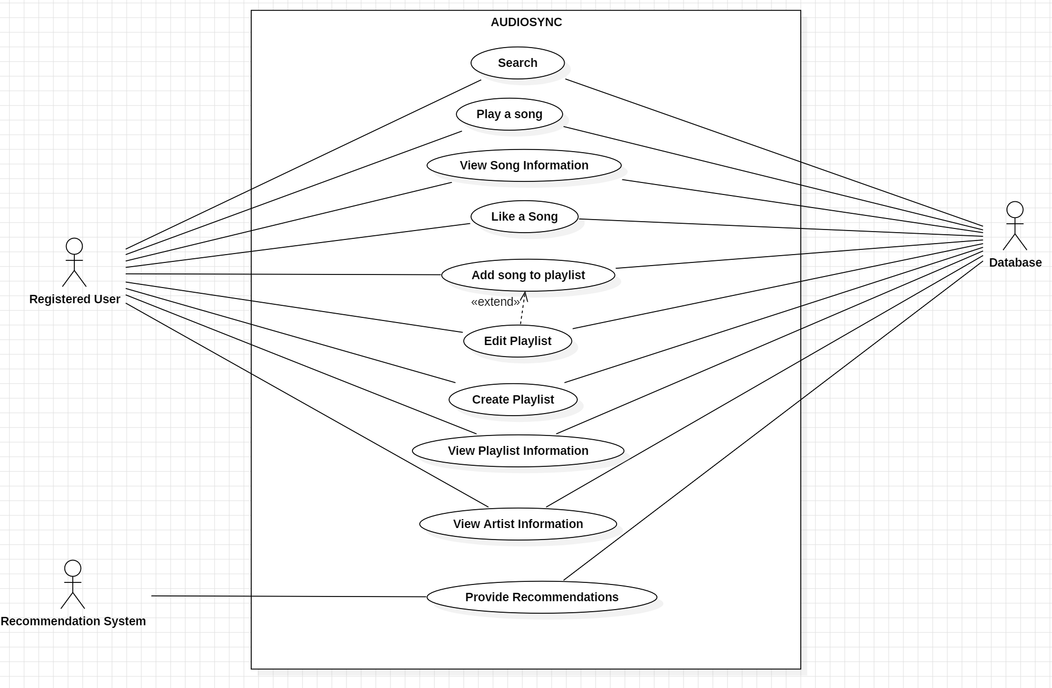

### 2.2 Feature 1: Search Songs, Artists (Feature με βάση την ορολογία Gherkin)

* As a registered user
* I want to search for songs and artists
* So that I can discover new music and artists.

Feature: Search

Background:

Given that I am the user

And I have clicked the search bar on the homepage

Scenario: Search for a song that exists in the system’s database

When I click in the search bar

Then I should see the search results page

When I enter the name of the song that exists in the system’s database, in the search bar

And I click on the “Search Songs” button

Then a song should be displayed with a name that matches my query

Scenario: Search for a song that doesn’t exist in the system’s database

When I click in the search bar

Then I should see the search results page

When I enter a name of the song that doesn’t exist in the system’s database, in the search bar

And I click on the “Search Songs” button

Then I should see a message saying “No matches for given query”

Scenario: Search for an artist that exists in the system’s database

When I click in the search bar

Then I should see the search results page

When I enter the name of the artist that exists in the system’s database, in the search bar

And I click on the “Search Artists” button

Then an artist should be displayed with a name that matches my query

Scenario: Search for an artist that doesn’t exist in the system’s database

When I click in the search bar

Then I should see the search results page

When I enter a name of the artist that doesn’t exist in the system’s database, in the search bar

And I click on the “Search Artists” button

Then I should see a message saying “No matches for given query”

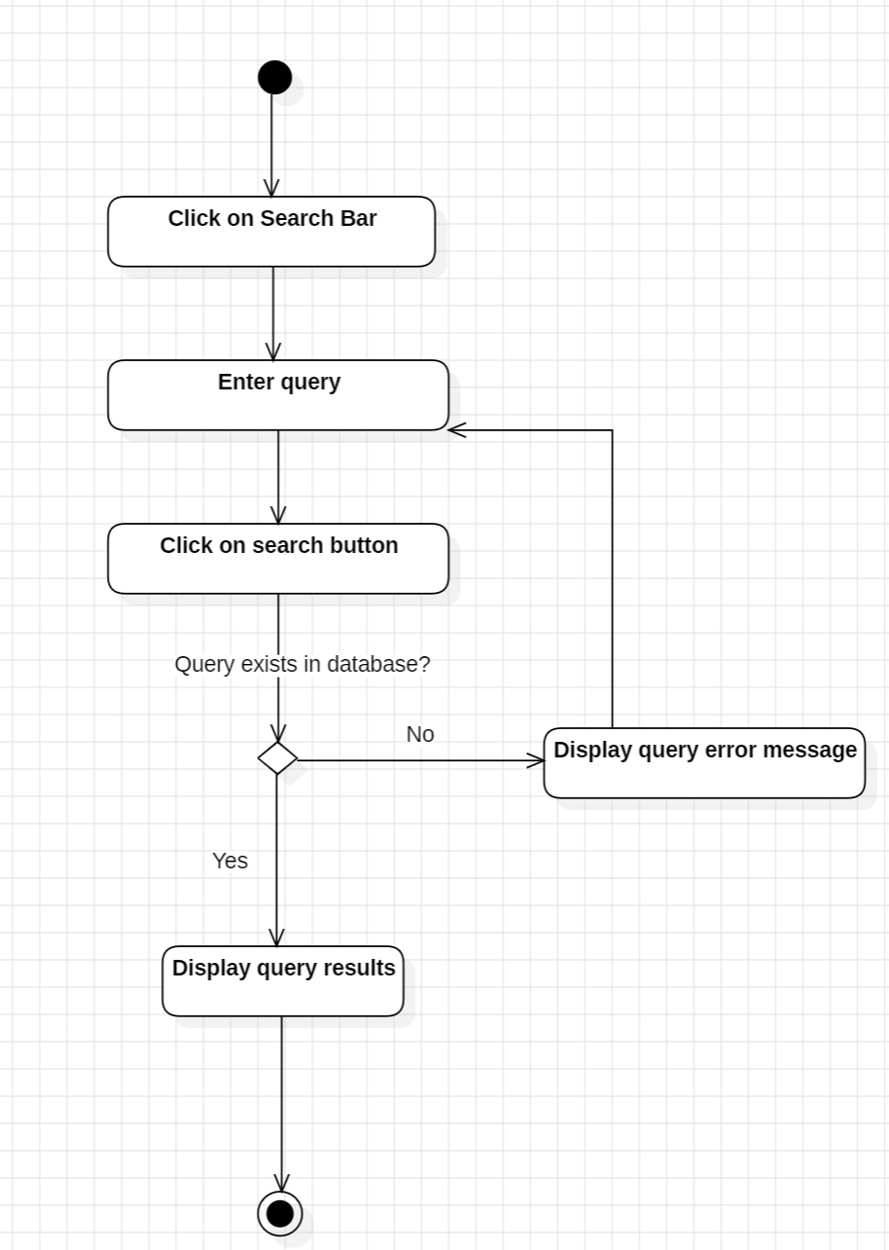

### 2.3 Feature 2: View Artist Information (Feature με βάση την ορολογία Gherkin)

* As a registered user
* I want to view an artists information
* So that I can get more details about their songs.

Feature: View song information

Background:

Given that I am the user

Scenario: View an artist’s information from the search results page

Given I have searched for an artist that exists in the systems database

When I click on their name

Then I should see the artist’s page with their details

Scenario: View an artist’s information from the “My Artists” Page

Given I have clicked the “My Artists” button in the homepage

Then I should see a lists of artists I have followed

When I click on their name

Then I should see the artist’s page with their details and songs.

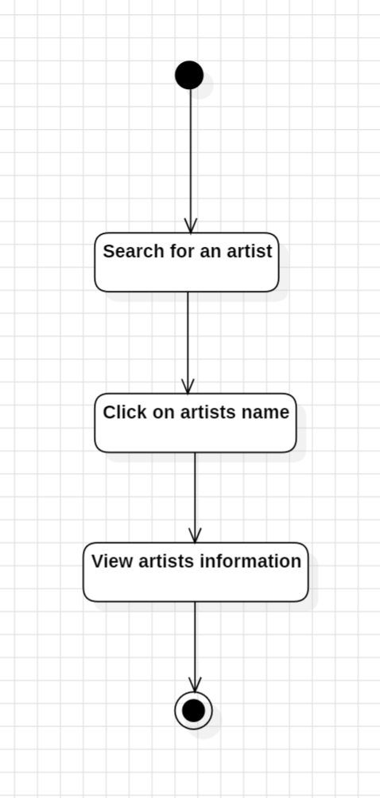

### 2.4 Feature 3: View Playlist Information (Feature με βάση την ορολογία Gherkin)

* As a registered user
* I want to view a playlist’s information
* So that I can get more details about the playlist.

Feature: View playlist information

Background:

Given that I am the user

Scenario: View a playlists Information from the “My Playlists” page

Given I click on the “My Playlists” button in the homepage

Then I should see a list of playlists i have created

When I click on a playlist

Then I should see a list of songs that are in that playlist

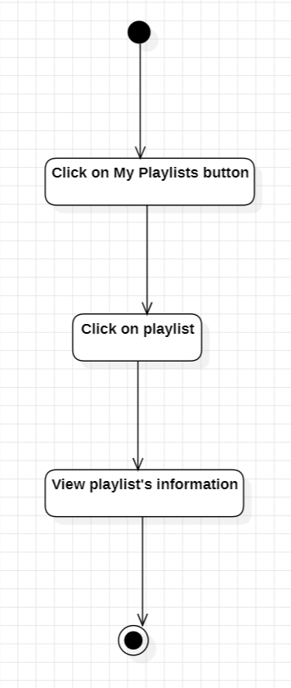

### 2.5 Feature 4: View Song Information (Feature με βάση την ορολογία Gherkin)

* As a registered user
* I want to view a songs information
* So that I can get more details about the song.

Feature: View song information

Background:

Given that I am the user

Scenario: View a songs Information from the search page

Given I have searched for a song that exists in the system’s database

When I click on the songs name

Then the songs information should be displayed

Scenario: View a songs Information from an artists page

Given I have viewed an artist’s information

When I click on the name of a song displayed in the artist’s page

Then the songs information should be displayed

Scenario: View a songs Information from the playlist page

Given I have viewed a playlist’s information

When I click on a song in the list

Then I should be able to see details about that song

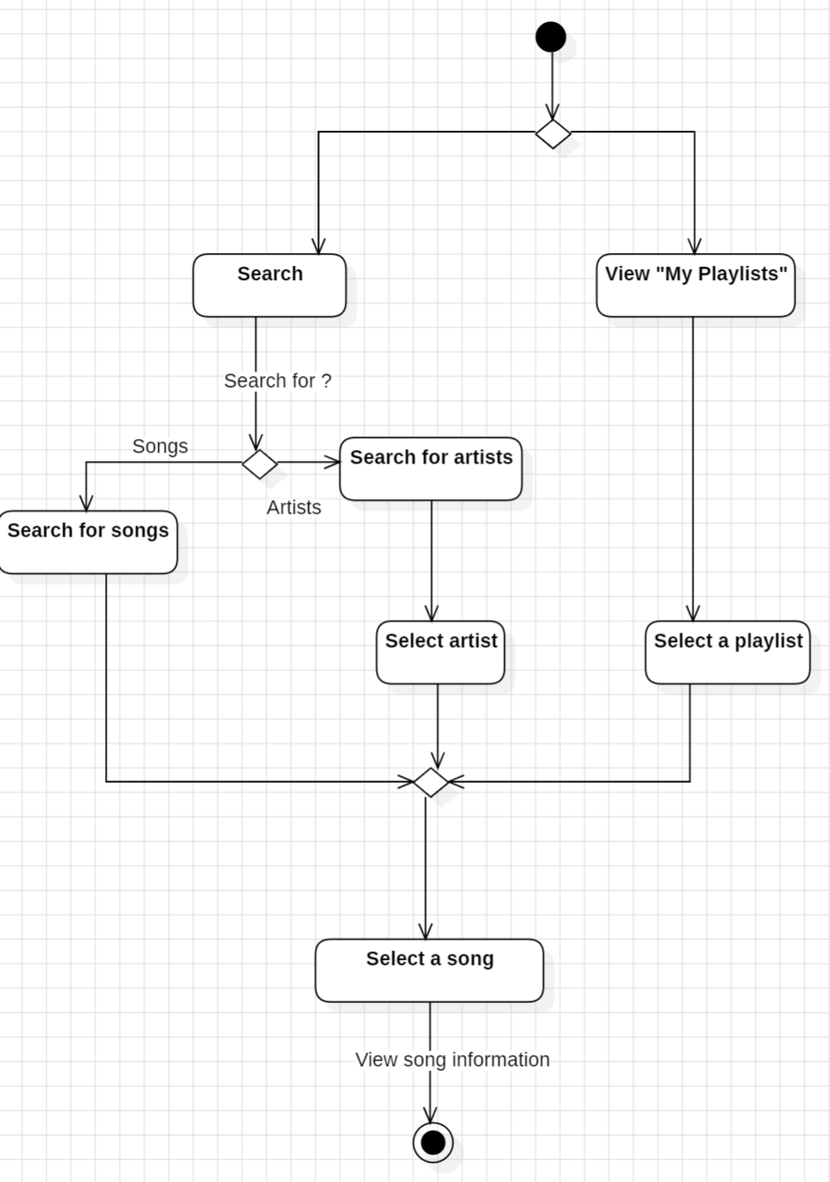

### 2.6 Feature 5: Play a song (Feature με βάση την ορολογία Gherkin)

* As a registered user
* I want to play songs
* So that I can listen to the music I choose.

Feature: Play song

Background:

Given that I am the user  
 And I am logged in

And I have viewed a song’s information

Scenario: Play song

Given that the song is not playing

When I click on the “Play” button

Then the song should start playing

Scenario: Pause a playing song  
 Given that the song is currently playing

When I click on the “Pause” button

Then the song should stop playing

Scenario: Resume a paused song  
 Given that the song is currently paused

When I click on the “Play” button

Then the song should resumed playing

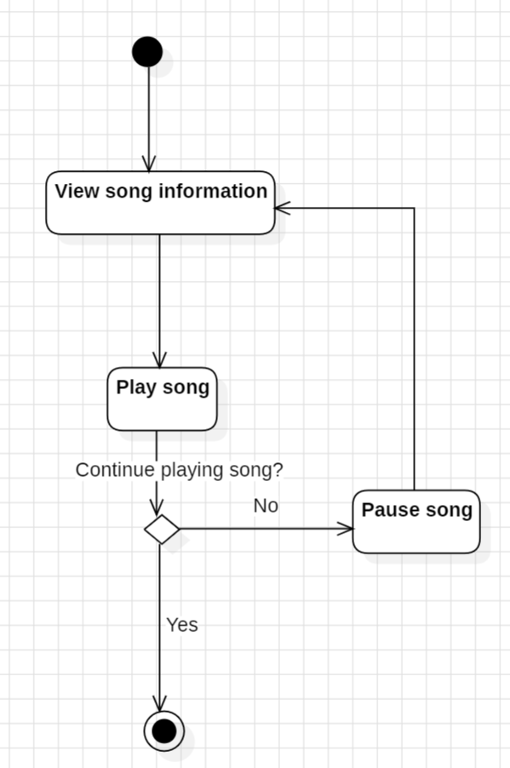

### 

### 2.7 Feature 6: Like a song (Feature με βάση την ορολογία Gherkin)

* As a registered user
* I want to like songs
* So that I can easily access and listen to my favorite tracks again.

Feature: Play song

Background:

Given that I am the user

And I have viewed a song’s information

Scenario: Like a song

Given that the song isn’t liked

When I select on the option to “Like” the song

Then the song should be added in my “Liked songs” playlist

Scenario: Unlike a liked song

Given that the song is liked

When I select on the option to “Unlike” the song

Then the song should be removed from my “Liked songs” playlist

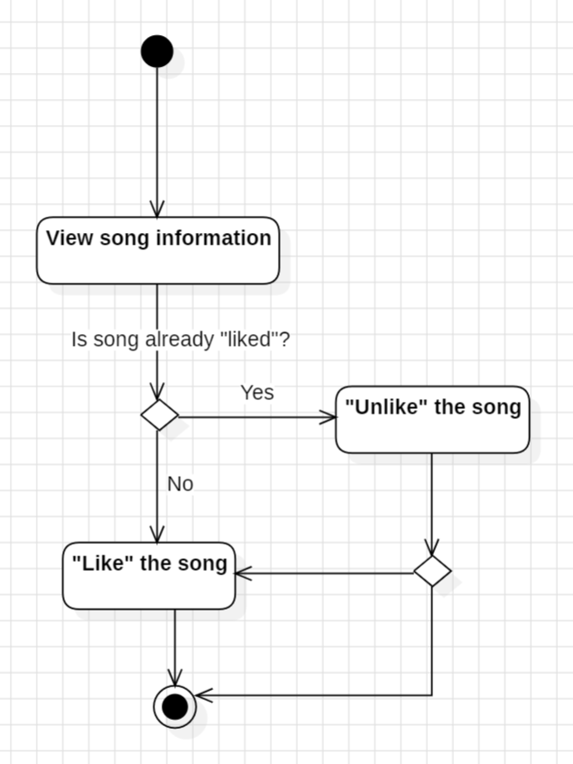

### 2.8 Feature 7: Add a song to a playlist (Feature με βάση την ορολογία Gherkin)

* As a registered user
* I want to add songs to my playlists
* So that I can expand the playlists I have created with new songs..

Feature: Add a song to a playlist

Background:

Given that I am the user

And I am logged in

And I have viewed a songs information

Scenario: Successfully add a song to a playlist

When I click on the “Add to playlist” button

Then the list of the playlists I have created should be displayed

Given the song isn’t already in that playlist

When I click on a playlist from the list

Then the song should be added to that playlist

And the message: “Song added to playlist” should be displayed

Scenario: Unsuccessfully add a song to a playlist

When I click on the “Add to playlist” button

Then the list of the playlists I have created should be displayed

Given the song is already in that playlist

When I click on a playlist from the list

Then the song shouldn’t be added to that playlist

And the message: “Song is already in that playlist” should be displayed.

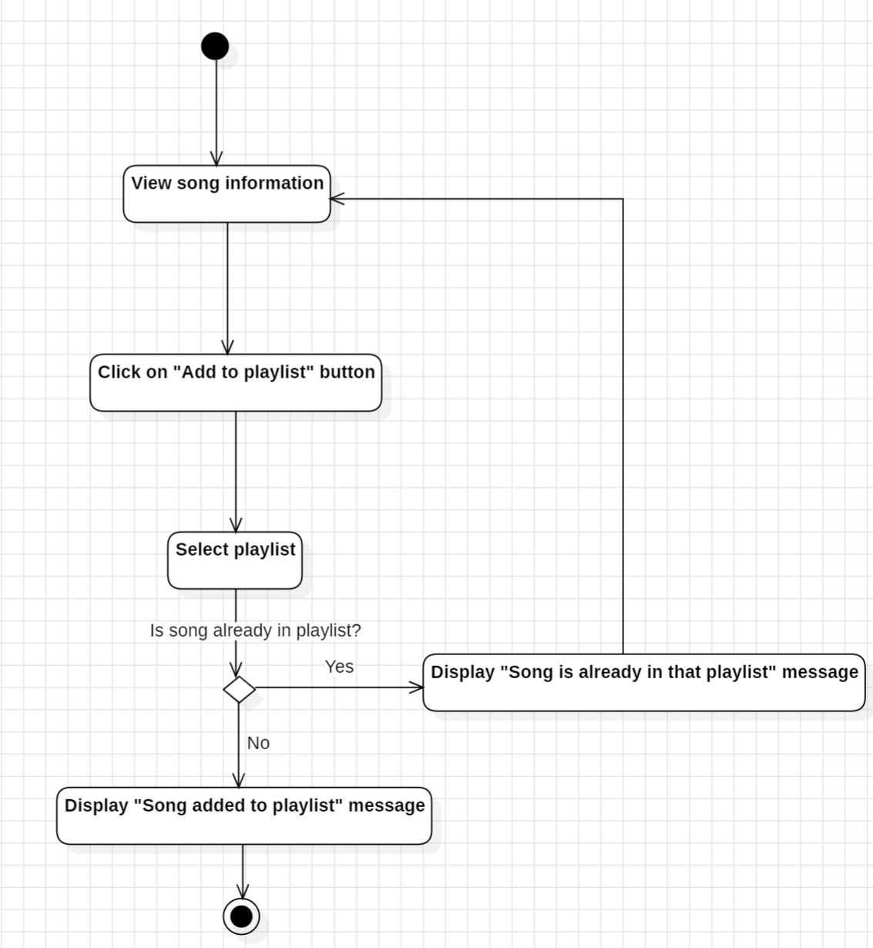

### 2.9 Feature 8: Create a Playlist (Feature με βάση την ορολογία Gherkin)

* As a registered user
* I want to create a playlist
* So that I can organize my favorite songs

Feature: Create a playlist

Background:

Given that I am the user  
 And I am logged in

And I click on the “My Playlists” button in the homepage

Scenario: Successfully creating a playlist named “My Playlist”

When I click on the “New” button

Then I should get a message saying: “Please enter your playlist’s name:”

When I enter the name "My Playlist" in the provided field

And I click on the "Create" button

Then I should be back at the “My Playlists” page

And I should see a success message confirming the creation of the playlist

And the newly created playlist "My Playlist" should appear in the list of my playlists

Scenario: Unsuccessfully creating a playlist named “My Playlist”

When I click on the “New” button

Then I should get a message saying: “Please enter your playlist’s name:”

When I enter the name "My Playlist" in the provided field

And I click on the "Cancel" button

Then I should be back at the “My Playlists” page

And no new playlists should be created

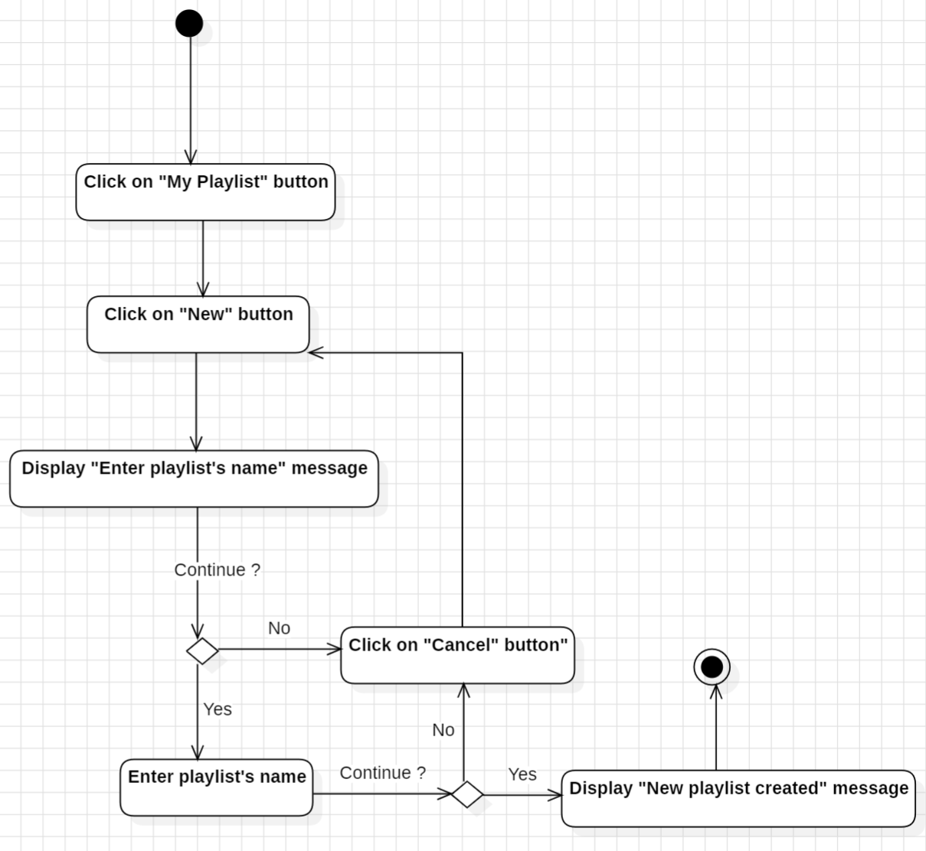

### 2.10 Feature 9: Edit a Playlist (Feature με βάση την ορολογία Gherkin)

* As a registered user
* I want to edit one of my playlists
* So that I can modify its title and description

Feature: Add a song to a playlist

Background:

Given that I am the user

And I am logged in

And I have viewed a playlists information

Scenario: Successfully editing the title of the playlist

When I click on the “Edit” button

Then I should be able to change the playlists title

When I click on the title of the playlist

And I change the title of the playlist

Then I should see a confirmation message saying “Save changes ?”

When I click on the “Save” button

Then I should be back at the playlist information page

And I should see a message saying “Playlist modified”

And the playlists new title should be displayed

Scenario: Unsuccessfully editing the title of the playlist

When I click on the “Edit” button

Then I should be able to change the playlists title

When I click on the title of the playlist

And I change the title of the playlist

Then I should see a confirmation message saying “Save changes ?”

When I click on the “Cancel” button

Then I should be back at the playlist information page

And the playlists original title should be displayed

Scenario: Successfully deleting a song from the playlist

When I click on the “Edit” button

Then I should be able to see an “Delete” button next to each song in the playlist

When I click on the “Delete” button next to a song

Then I should see a confirmation message saying “Save changes ?”

When I click on the “Yes” button

Then the song should no longer be in the list of songs in that playlist

Scenario: Unsuccessfully deleting a song from the playlist

When I click on the “Edit” button

Then I should be able to see an “X” button next to each song in the playlist

When I click on the “X” button next to a song

Then I should see a confirmation message saying “Save changes ?”

When I click on the “No” button

Then I should get back to the playlist information page

And the song should still be in the list of songs in the playlist

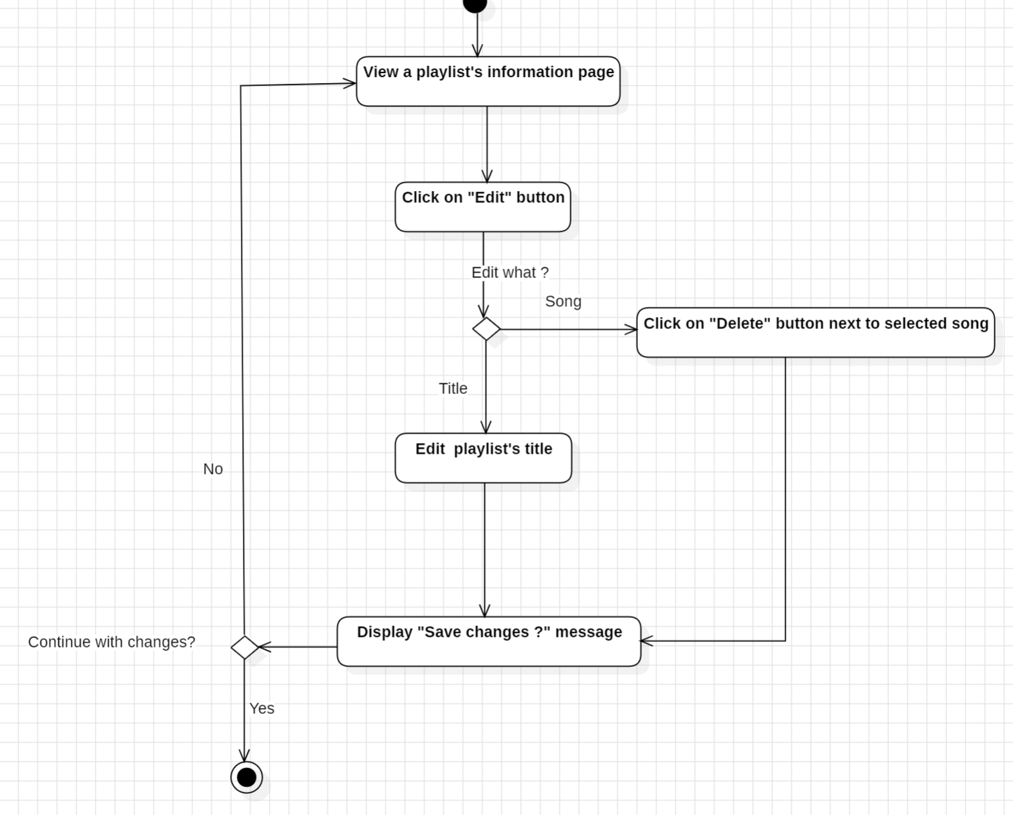

### 2.11 Feature 10: Follow Artists (Feature με βάση την ορολογία Gherkin)

* As a registered user
* I want to follow artists
* So that I can get recommendations better related to my music taste.

Feature: Follow an artist:

Background:

Given that I am the user

And I am logged in

And I am in the artists information page

Scenario: Follow an artist

Given that I am not following the artist

Then I should see a “Follow” button on the artists information page

When I click on the “Follow” button

Then I should get a message saying “Started following artist”

And the artist should be added in the list in the “My Artists” page

Scenario: Unfollow an artist

Given that I am following the artist

Then I should see a “Unfollow” button on the artists information page

When I click on the “Unfollow” button

Then I should get a message saying “Stopped following artist”

And the artist should be removed from the list in the “My Artists” page

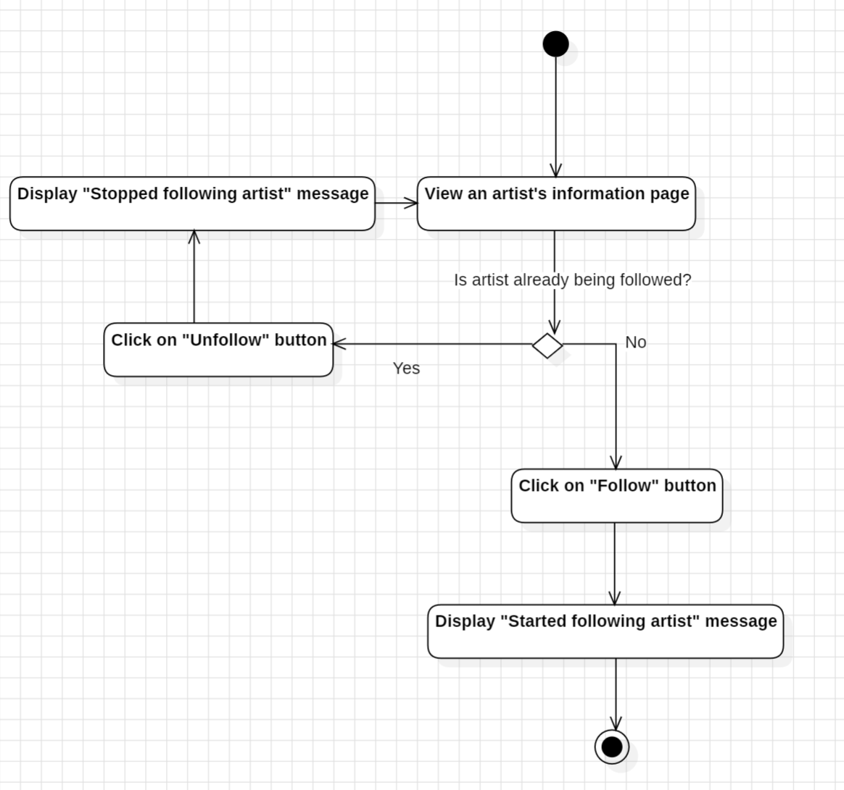

### 2.12 Feature 11: Get Song Recommendations (Feature με βάση την ορολογία Gherkin)

* As a user,
* I want to receive song recommendations
* So that I can discover new music that matches my tastes

Feature: View song recommendations

Given that I am the user

And I am in the homepage

Scenario: Recommendations list has songs from followed artists

Given I am currently following various artists

When I click on the “Recommendations” button

Then I should see a list of songs that are released by the artists I’m currently following

Scenario: Recommendations list is empty

Given I am not currently following any artists

When I click on the “Recommendations” button

Then I should see a message saying: “Follow artists to get recommended songs!”

And the list should be empty

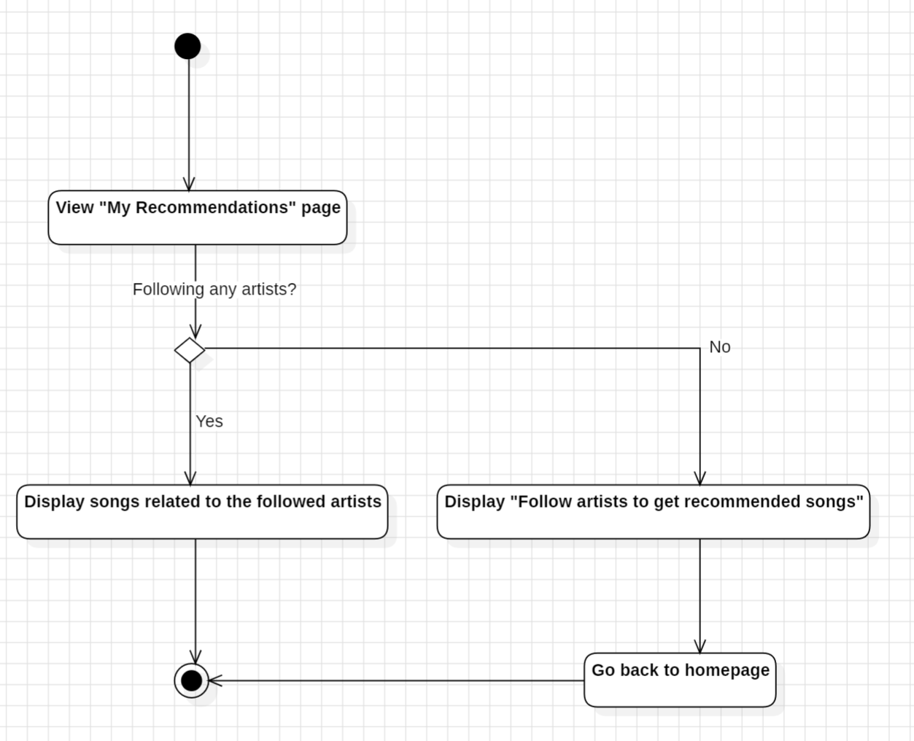

## 3 Επιδεικτικά γραφικά παράθυρα διεπαφής

### 3.1 Αρχική Οθόνη

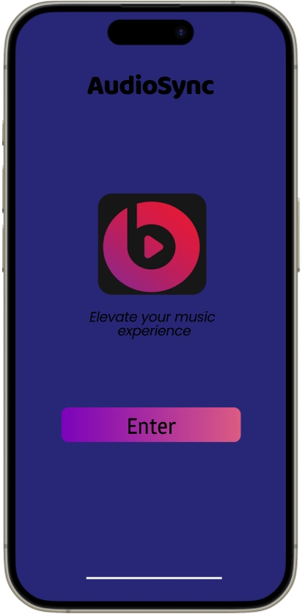

Figure 1: Αρχικη οθονη του συστήματος με το κουμπί εισόδου

### 3.2 Κεντρική Οθόνη

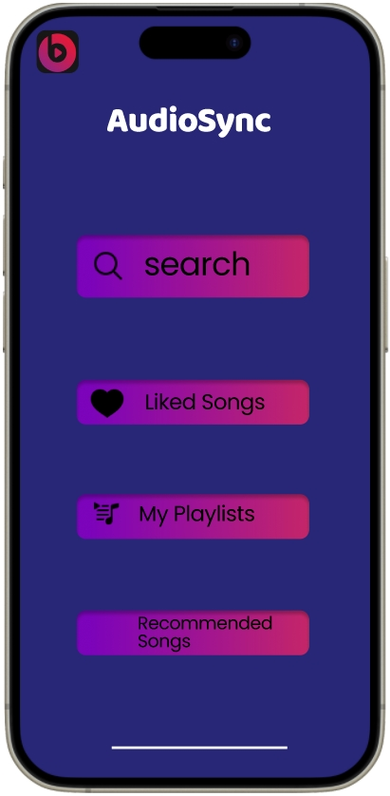

Figure 2: Κεντρική οθόνη του συστήματος με τα βασικά περιεχόμενα της εφαρμογής

### 3.3 Επισκόπηση playlist

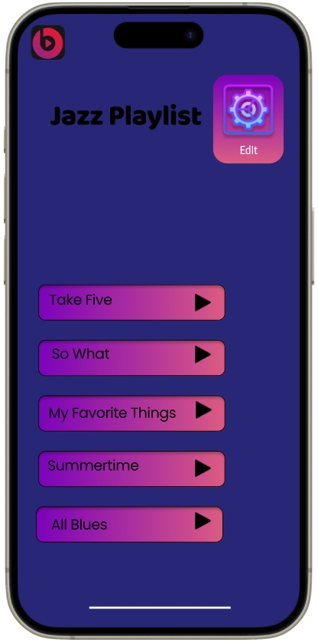 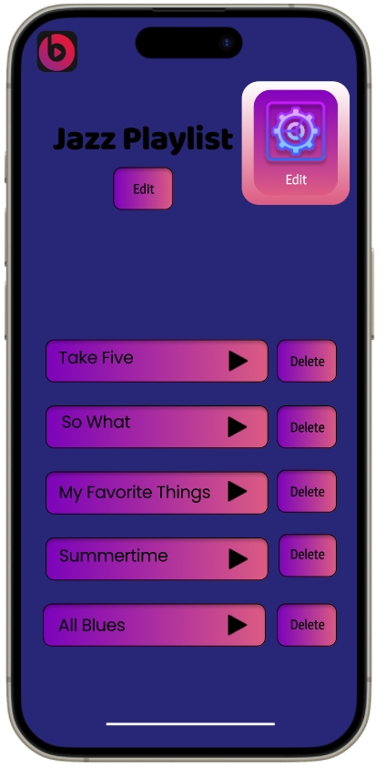

Figure 3: Παράθυρο επεξεργασίας ενός playlist

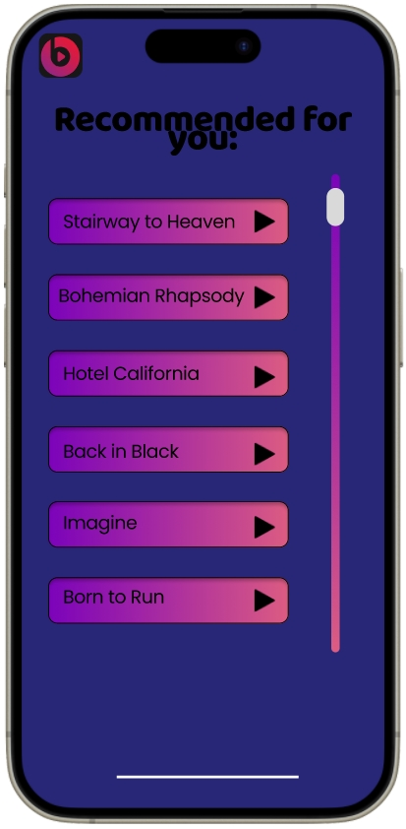

Figure 4: Επισκόπηση των πληροφοριών του ειδικού playlist “My Recommendations”

### 3.4 Αναζήτηση

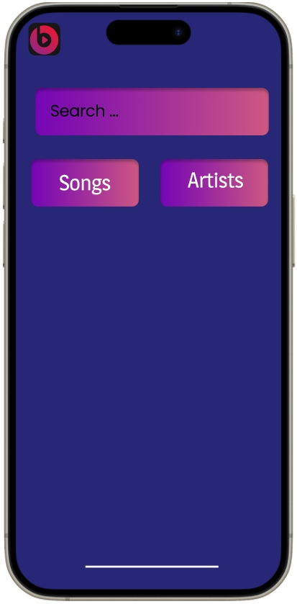 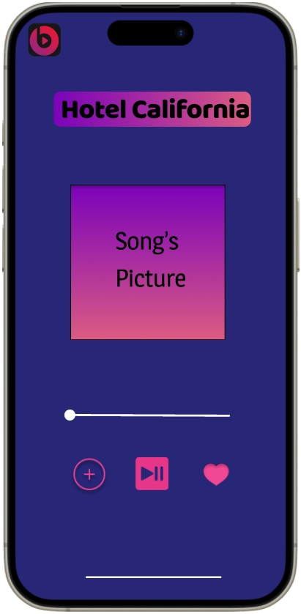

Figure 5: Παράθυρο αναζήτησης Figure 5: Παράθυρο αναζητησης με αποτελέσματα

### 3.5 Επισκόπηση τραγουδιού



Figure 6: Επισκόπηση των πληροφοριών ενός τραγουδιού

### 3.6 Επισκόπηση καλλιτέχνη

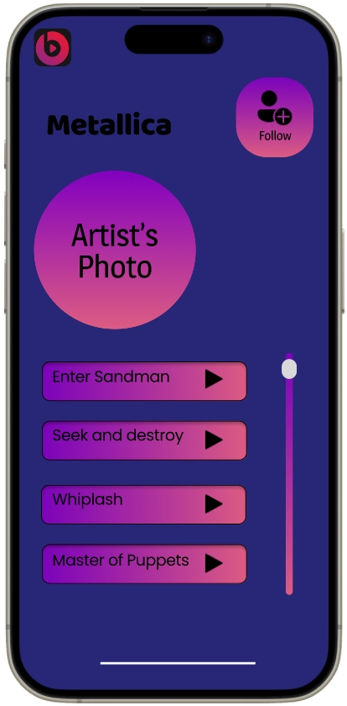

Figure 7: Επισκόπηση των πληροφοριών ενός καλλιτέχνη

### 3.7 Επισκόπηση δημιουργημένων playlist

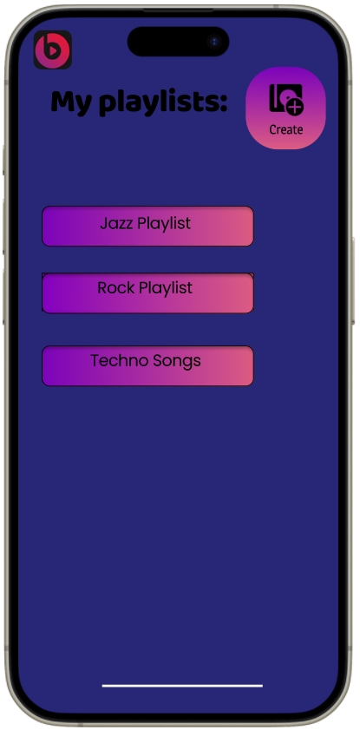

Figure 8:Eπισκόπηση των δημιουργημένων playlist του χρήστη